Название проекта
Обучающий Wordle

Автор проекта
Ташкараев Руслан

Описание идеи
Проект представляет собой обучающую версию игры Wordle, где пользователю необходимо угадать английское слово за 5 попыток. Игра помогает тренировать словарный запас: после каждого слова показывается перевод и пример предложения, а также ведётся система очков. Реализована база прогресса, чтобы слова не повторялись, что делает игровой процесс более разнообразным. Также добавлена возможность скачать базу слов в образовательных целях после набора 50 очков; включить "усложнение" (подсвечиваются только верно угаданные буквы) после 75 очков для разнообразия игрового времени и повышения интереса пользователя.

Описание реализации
Приложение создано на PyQt6 Интерфейс включает стартовое окно. На нем, помимо кнопки "Играть" расположена кнопка "Очки", по нажатию которой можно ознакомиться с системой начисления очков, а также "Скачать словарь" и "Усложнение". Игровое окно включает в себя поле 5×5 и механизм проверки ввода в реальном времени, кнопку "Назад" для возвращения на стартовое окно. В случае неверного ввода в игровом поле (цифры, неанглийские буквы), либо отсутсвия слова в английском языке, выводится соответсвующая ошибка. Основной класс - GameWindow, который отвечает за отображение строк, подсветку букв (зелёный - буква угадана и на своем месте, жёлтый - буква угадана, но не на своем месте, серый - буква не угадана), выбор нового слова, проверку ввода и переход между попытками.
Отдельный класс SaveData работает с SQLite. Он хранит количество очков, список уже отгаданных слов, выполняет операции добавления, чтения и сброса прогресса. Слова и их свойства (перевод, пример предложения, категория) хранятся в data_words.json, а цвета в data_colours.
Для работы с очками пользователя предусмотрен отдельный класс "PointsWindow". В нем представлены все методы для обработки очков, методы для скачивания словаря и усложнения.

Описание технологий
Python 3.10+
PyQt6==6.7.0
SQLite3 - хранение слов, прогресса пользователя, выбранных им настроек.
Для проверки слова на существование в английском языке используется txt файл "words_alpha", включающий в себя более 450 тыс. слов, которых точно хватит для поставленной задачи.
Скриншоты
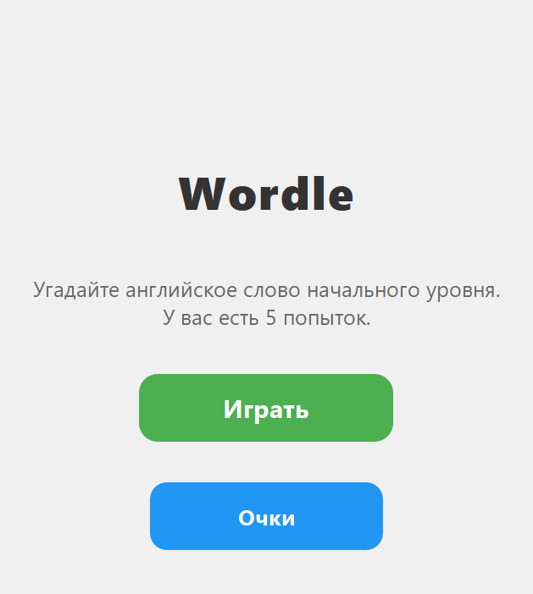 1. Стартовое окно

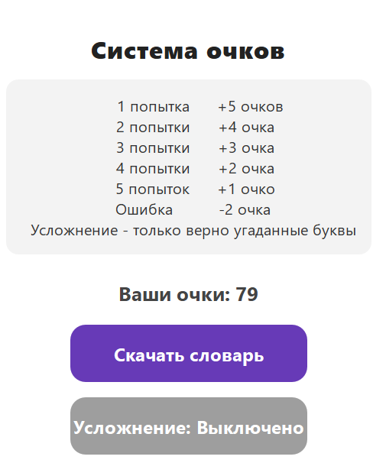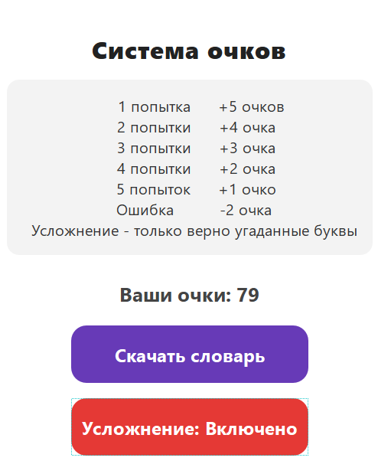
2. Система очков. Кнопки "Скачать словарь" и "Усложнение"
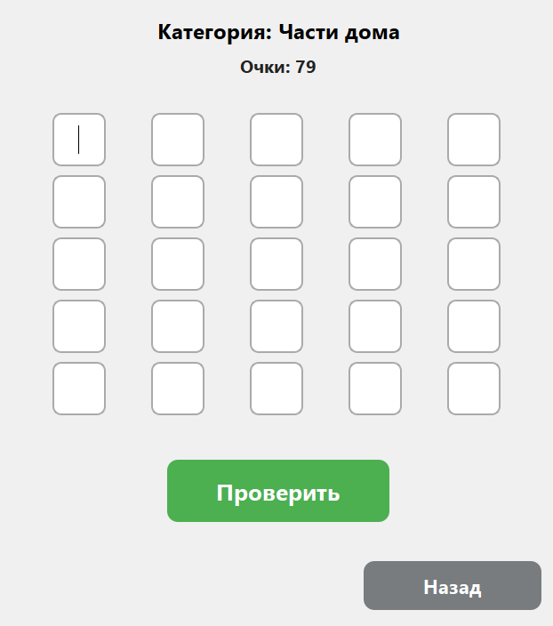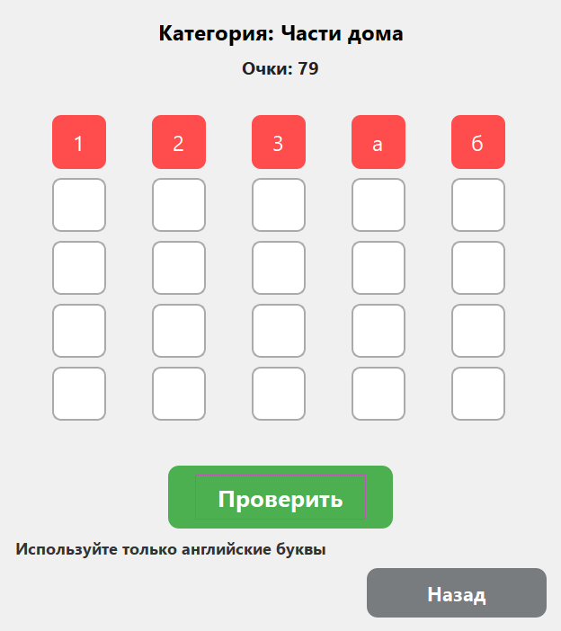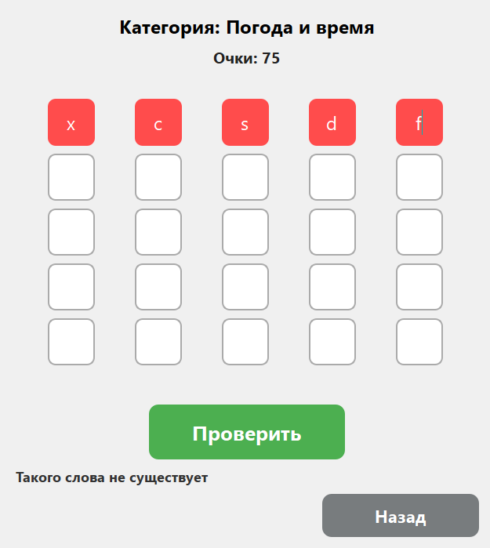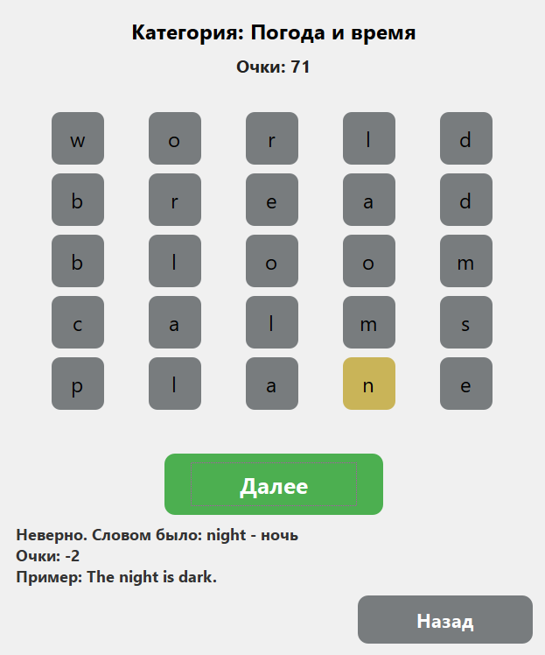
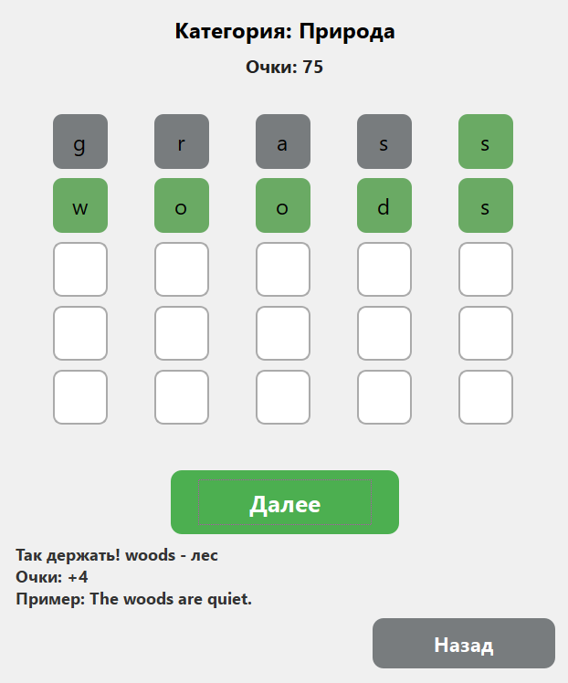
3. Игровое поле

